附件1 “第八届膜科学与技术在冶金工业中应用研讨会暨功能膜材料科技成果对接会”摘要格式要求

中文标题（黑体，加粗，小三号）
作者¹，作者²，作者^{1,*}（仿宋小四号，通讯作者加*标注）
（¹单位，单位所在地，邮编；²单位，单位所在地，邮编）（5号宋体）
*通讯作者E-mail（5号Times New Roman）

请将会议摘要word文档（务必注明报告类型）发送至会务组电子邮箱mkxyjs@163.com，邮件主题处注明“第八届冶金会摘要”。投稿经评审后，将提前通知作者录用结果和报告类型。
摘要采用通栏排版，页边距2.5 cm，字号5号，行距18磅。中文字体为宋体，英文及数字用Time New Roman字体。单栏图最大宽度为7.5 cm，双栏图最大宽度为15 cm。图中文字请用中文，字号选择要适中，单位使用国际单位制。图题文字也采用中文，小5号宋体。
资助项目和参考文献用宋体小五号。资助项目填写基金或项目名称和编号。
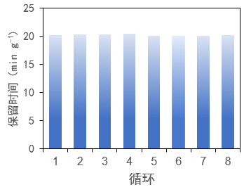
图1 MOFs材料的循环穿透性能

关键词：膜；冶金

此处请附个人证件照及个人简历（200字以内）。

________________________
××基金资助项目(123456)；××计划项目(123456)

